DOCUMENTAZIONE D'USO DEL CMS

Creation Date: 03/07/2023

Creator Name: Manuela Marzotti
Indice generale
1. SCOPO DEL DOCUMENTO 3
2. DESTINATARI DEL DOCUMENTO 4
3. ULTERIORI INFORMAZIONI 5
4. INFORMAZIONI PRELIMINARI PER L'ACCESSO AL PANNELLO DI GESTIONE 6
4.1 Accesso al pannello di gestione 6
5. CONTENT TYPE, MEDIA/FILE E NODI 8
5.1. Cosa sono i content type e come vengono utilizzati nei nodi 8
5.1.1. Lista dei content type disponibili 8
5.2. Creare e gestire nodi 9
5.2.1. Scegliere ed utilizzare un content type per la creazione di un nuovo nodo 9
5.2.2. Pubblicazione o salvataggio di una bozza di un content type 10
5.2.3. Salvare le informazioni immesse per un nodo 11
5.2.4. Modificare un nodo esistente 11
5.2.5. Ricercare un nodo per specifico content type e altri filtraggi 11
7.4. Informazioni di dettaglio sui singoli content type 13

1. SCOPO DEL DOCUMENTO
In questo documento vengono descritte le modalità d’uso del pannello di gestione editoriale (in
seguito denominato CMS) del sito VVF.

2. DESTINATARI DEL DOCUMENTO
Il documento è destinato ad editor dei siti territoriali (Direzioni e Comandi). Il documento non riporta specifiche tecniche di gestione o manutenzione del sito ma soltanto indicazioni per la gestione editoriale.

3. ULTERIORI INFORMAZIONI
Questo documento si pone come obiettivo principale di fornire delle indicazioni utili per gestire i vari task editoriali che un utente potrebbe dover portare a termine con il supporto del CMS.
L’interfaccia del CMS si adatta a seconda del ruolo assegnato all’utente che si connette per le operazioni editoriali.
Inoltre le funzionalità a cui può avere accesso un utente dipendono dal ruolo a cui è associato l’utente e dai permessi correlati al ruolo.
Nel documento, per tale ragione, potrebbero essere presentate e descritte funzionalità che non sono accessibili o utilizzabili nella totalità delle potenzialità da specifici ruoli.

4. INFORMAZIONI PRELIMINARI PER L'ACCESSO AL PANNELLO DI GESTIONE
Questo documento si pone come obiettivo principale di fornire delle indicazioni utili per gestire i vari task editoriali che un utente potrebbe dover portare a termine con il supporto del CMS.
L’interfaccia del CMS si adatta a seconda del ruolo assegnato all’utente che si connette per le operazioni editoriali.
Inoltre le funzionalità a cui può avere accesso un utente dipendono dal ruolo a cui è associato l’utente e dai permessi correlati al ruolo.
Nel documento, per tale ragione, potrebbero essere presentate e descritte funzionalità che non sono accessibili o utilizzabili nella totalità delle potenzialità da specifici ruoli.

4.1 Accesso al pannello di gestione
Per accedere all’area di gestione editoriale del sito è necessario accodare, nella parte finale della
url di collegamento utilizzata per raggiungere il sito, il path user/login.
Nel momento in cui viene effettuata questa operazione viene visualizzata l’area che consente di
effettuare l’autenticazione.
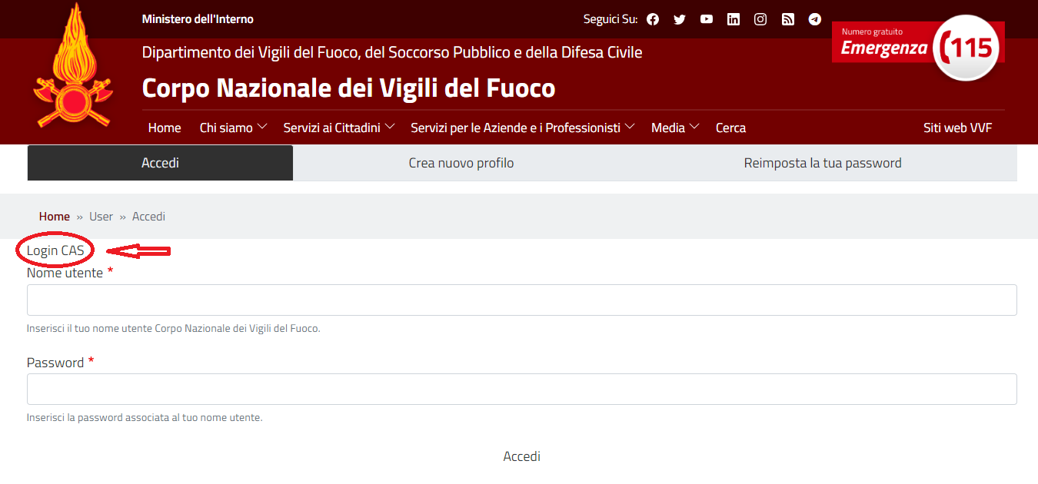
Cliccando su login CAS è possibile eseguire l’accesso con le credenziali di dominio.
Il sistema verifica le informazioni immessi. Se l’autenticazione va a buon fine l’utente visualizza in testa alla pagina un menu contestuale che consente di navigare tra le sezioni del pannello di gestione editoriale (CMS).
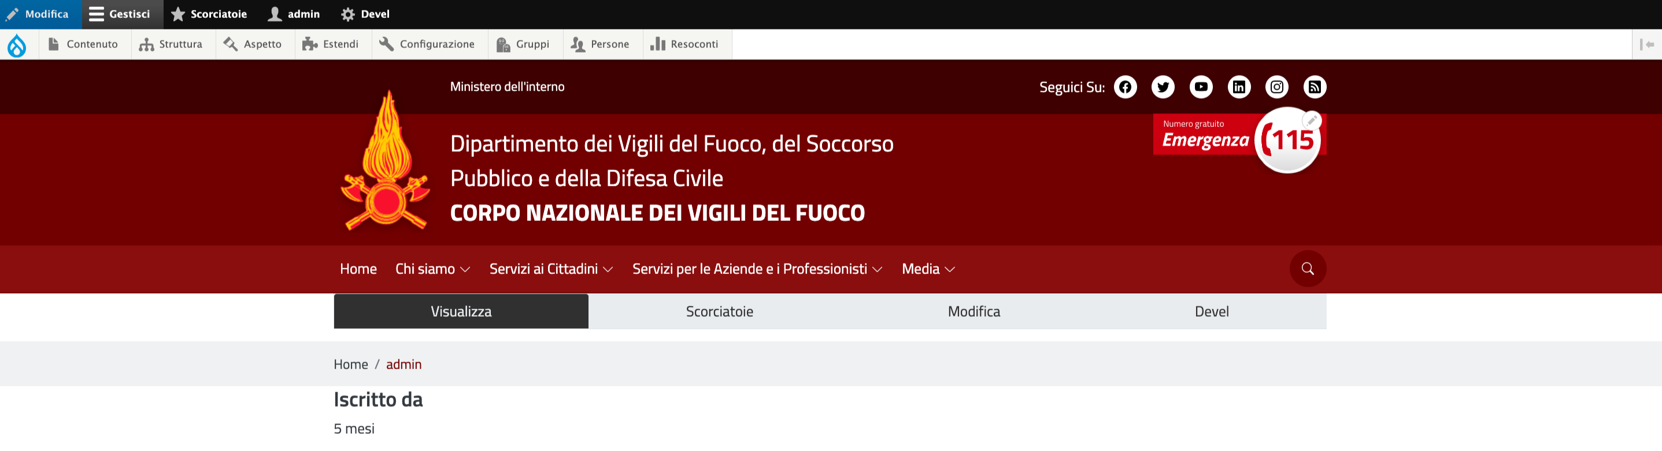

5. CONTENT TYPE, MEDIA/FILE E NODI

5.1. Cosa sono i content type e come vengono utilizzati nei nodi
In Drupal, i content type vengono utilizzati per definire la struttura di un nodo. Un nodo rappresenta una pagina del sito web.
Ogni nodo può essere associato a un singolo tipo di contenuto. Un content type definisce le impostazioni predefinite per i nodi di quel tipo.
Ad esempio, se l’editor vuole creare un nuovo nodo per pubblicare una notizia dovrà utilizzare il content type News il quale ha al suo interno tutti i parametri necessari per la definizione di un contenuto di tipo notizia.
I content type quindi consentono all’editor di definire nuove pagine da inserire e visualizzare sul sito e al contempo garantiscono che le stesse abbiamo una struttura coerente e standardizzata.

5.1.1. Lista dei content type disponibili
Sul CMS è possibile utilizzare per le attività editoriali i seguenti content type:
Amministrazione trasparente
Articolo Rivista NOI
Atto di notifica
Bando di concorso
Biblioteca
Caduti in servizio
Database museo
Documento CCTS
FAQ
Homepage
Immagine
Interventi
Libro
Museo
Norma
Notizia
Notizia Storica
Organigramma
Organigramma - custom
Pagina aggregativa
Pagina base
Pagina listato
Periodico
Pubblicazione
Pubblico avviso
Quesito
Rivista NOI
Sede
Testo coordinato
Ufficio
Video

5.2. Creare e gestire nodi

5.2.1. Scegliere ed utilizzare un content type per la creazione di un nuovo nodo
Per accedere alla pagina in cui viene mostrata la lista dei contenuti è necessario interagire, dal
menu contestuale principale, con la voce Contenuto.

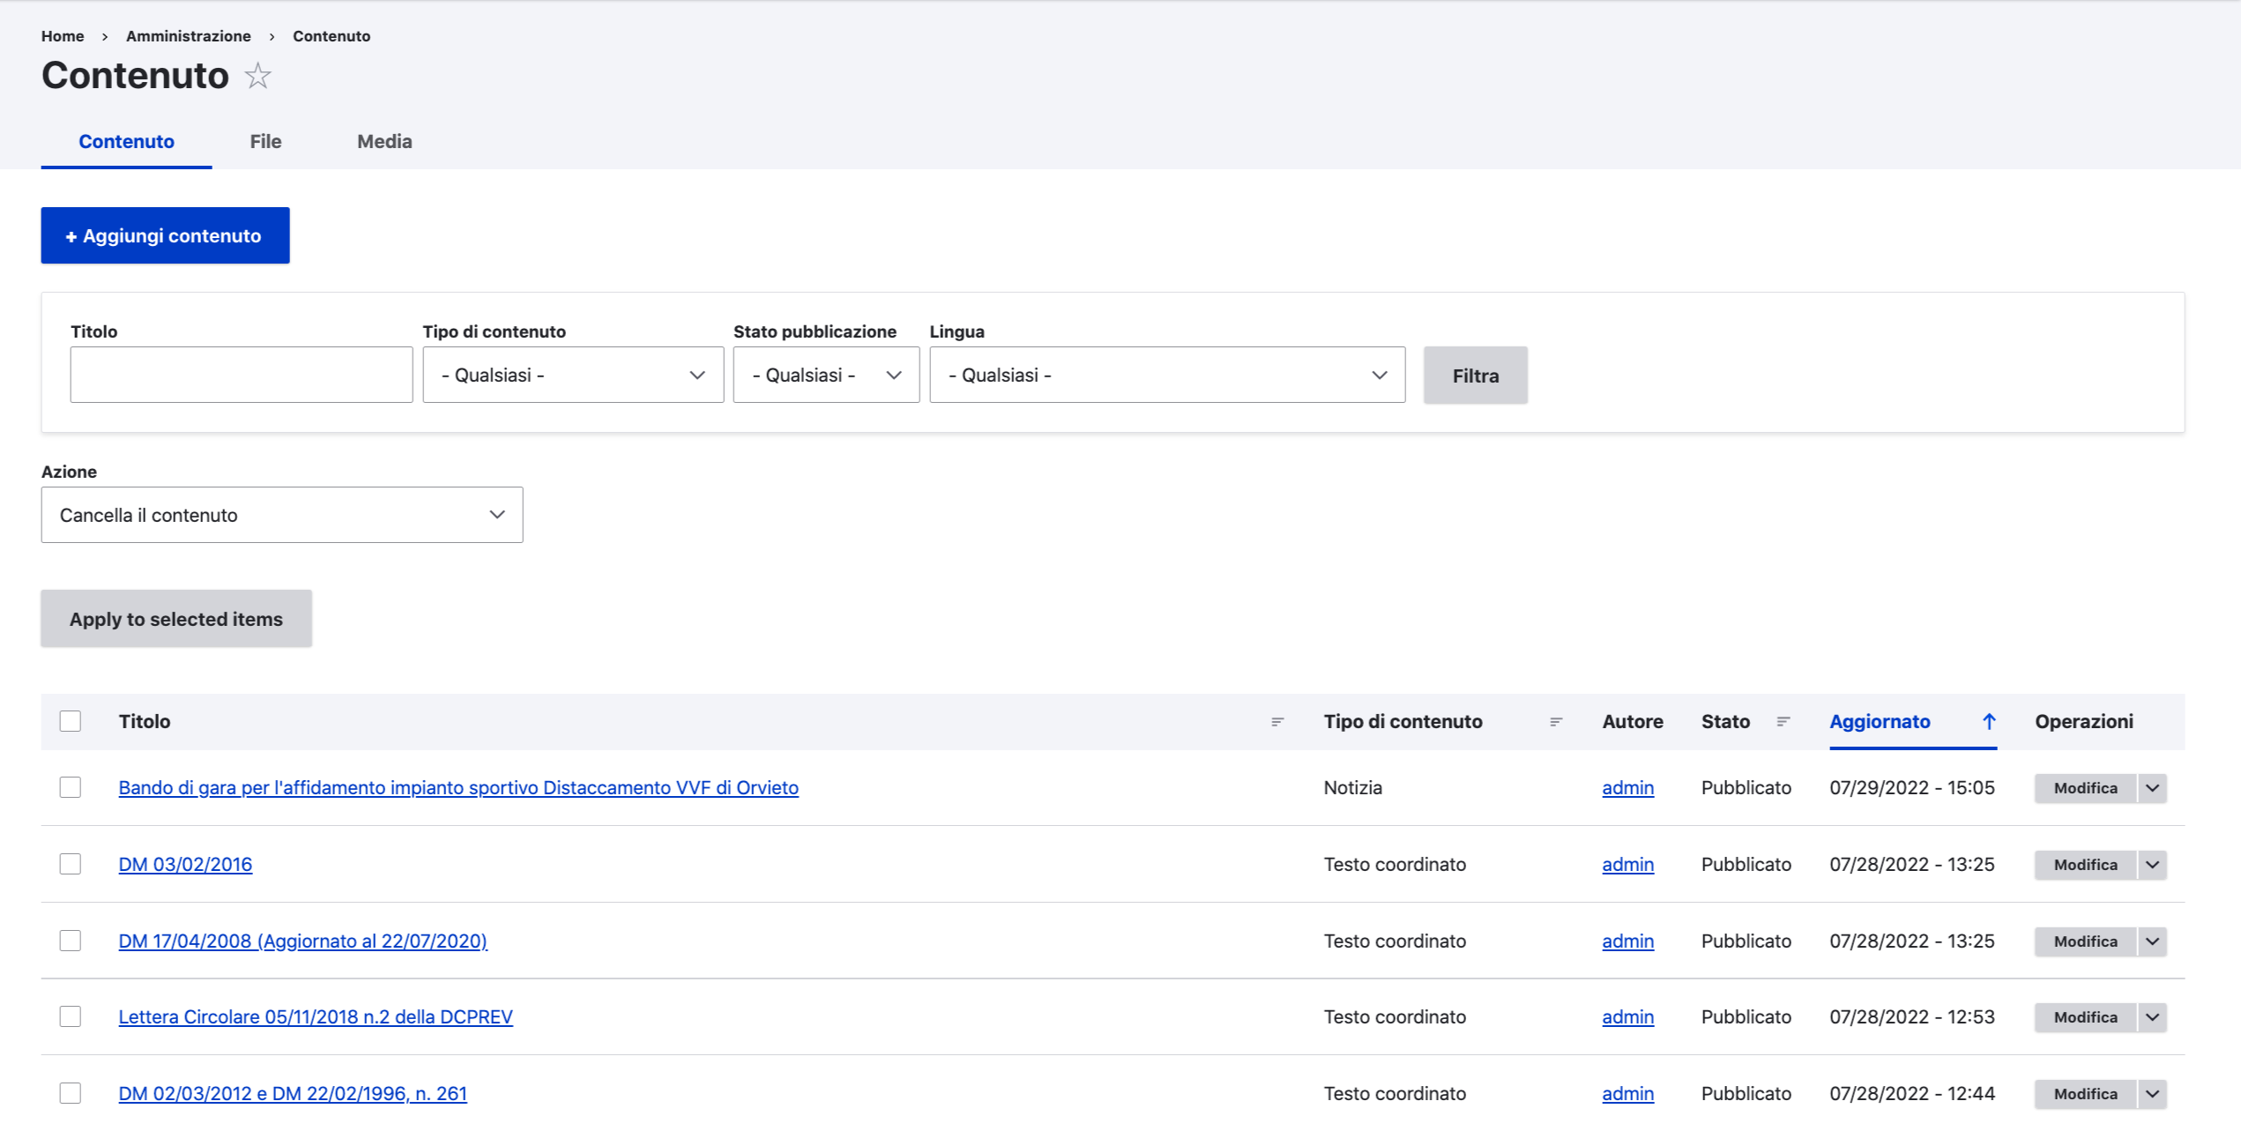
Il pulsante Aggiungi contenuto permette di creare un nuovo nodo ovvero una nuova pagina.
Dopo aver utilizzato il pulsante Aggiungi contenuto viene mostrata la lista dei content type esistenti e che possono essere utilizzati come modello per il nodo che si sta creando.

Inserisci immagine pag 19

Per scegliere quale content type utilizzare come modello per il nodo è sufficiente cliccare su una delle voci visibili in lista.
Scegliendo uno specifico tipo di content type il CMS crea un nuovo nodo, assegnando un id univoco e progressivo, a cui è associato il content type scelto.
Dopo aver effettuato la scelta l’utente viene indirizzo alla pagina di dettaglio della definizione delle proprietà del nodo dove è possibile inserire tutti i dati di personalizzazione.

Inserisci immagine pag 20

5.2.2. Pubblicazione o salvataggio di una bozza di un content type
Un nuovo contenuto può essere : Draft (bozza) o Pubblicato. Prima del salvataggio di un contenuto è possibile decidere se creare una bozza non visibile ai visitatori oppure pubblicare subito il nuovo contenuto. Successivamente attraverso la modifica di un contenuto, si può passare nello stato di Draft o in quello di Pubblicato.

5.2.3. Salvare le informazioni immesse per un nodo
Nel momento in cui tutte le informazioni per il nodo sono state immesse è possibile salvare i cambiamenti effettuati utilizzando il pulsante Salva.
Inserisci immagine pag 20

Questa operazione aggiorna o crea le informazioni per il nodo. Dopo il salvataggio il CMS propone l’anteprima del nodo con i dati immessi

5.2.4. Modificare un nodo esistente
Dalla pagina che mostra la lista dei contenuti di tipo nodo esistenti all’interno del CMS è possibile accedere al dettaglio di uno essi per effettuare eventuali modifiche alle informazioni immesse: è sufficiente utilizzare il pulsante Modifica posizionato nella colonna Operazioni della tabella riportante la lista dei contenuti per accedere alla visualizzazione di modifica.

5.2.5. Ricercare un nodo per specifico content type e altri filtraggi
Per accedere alla pagina in cui viene mostrata la lista dei contenuti e dove è possibile utilizzare la funzionalità di ricerca è necessario interagire, dal menu contestuale principale, con la voce Contenuto.
Dopo aver cliccato sulla voce Contenuto viene prospettata all’utente una pagina in cui sono elencati tutti i nodi esistenti sul CMS.
L’utente ha la possibilità di utilizzare dei filtri per raffinare la lista degli elementi visualizzati. I filtri disponibili in pagina sono:
- tipo di contenuto
  - è presente una select list che consente di scegliere per quale tipo di content type effettuare una ricerca. Se ad esempio si seleziona content type= Pagina base la lista sottostante verrà filtrata in modo da mostrare soltanto nodi (pagine) che utilizzano come content type Pagina base.
- stato pubblicazione
  - permette di scegliere se filtrare tra contenuti pubblicati o non pubblicati
- lingua
  - permette di scegliere la lingua per cui si vuole che vengano filtrati i contenuti
I filtri possono attivati singolarmente o insieme al fine di aver un risultato di filtraggio più mirato.
Per avviare la ricerca deve essere utilizzato il pulsante Filtra: la lista degli elementi sottostante verrà automaticamente aggiornata con i risultati rintracciati per i filtraggi immessi.
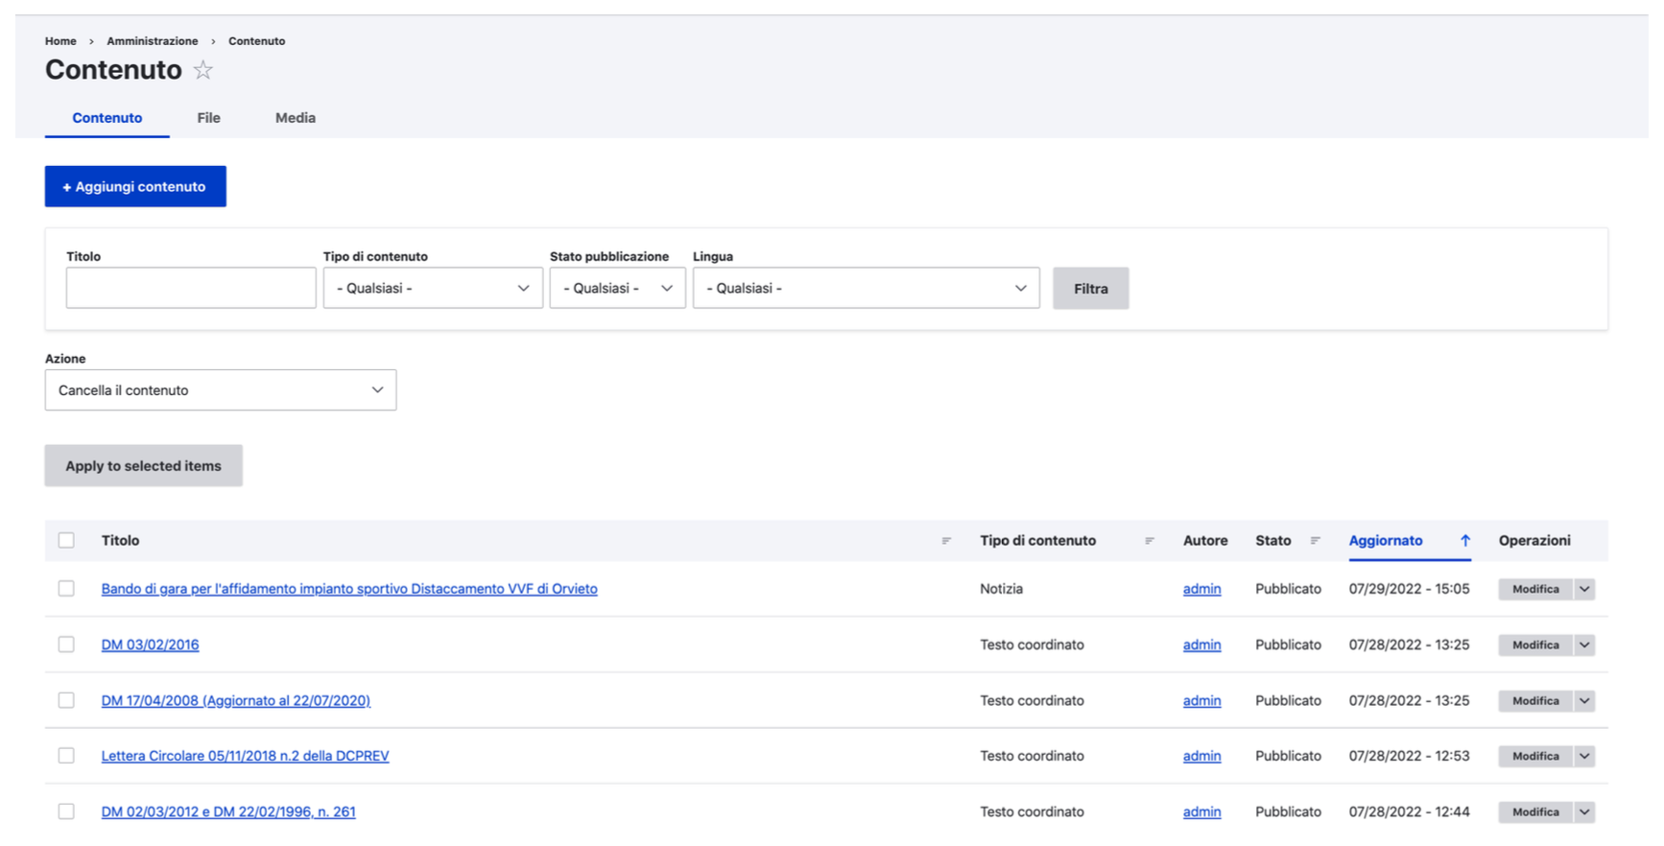
Per resettare i filtraggi immessi e quindi visualizzare la lista completa degli elementi è necessario utilizzare il pulsante Ripristina
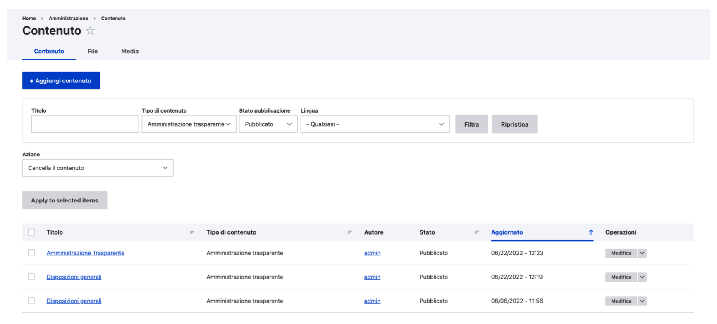

5.3. Informazioni di dettaglio sui singoli content type
In questa sezione viene proposto per ogni content type uno specchietto riassuntivo sulle proprietà di base che lo caratterizzano.
Nel momento in cui si crea uno specifico nodo che sfrutta come struttura uno specifico content type nell’interfaccia di gestione le proprietà definibili sono rappresentate come campi valorizzabili dall’utente.
Di norma, per agevolare l’esperienza d’uso, i campi che sono riferiti ad uno stesso concetto sono raccolti insieme in una stessa tab. L’utente ha la possibilità di creare più nodi che sfruttano come base uno stesso content type.
La maggior parte dei content type supporta l’utilizzo dei paragraph. Attraverso i paragraph è possibile estendere la funzionalità di base offerta dal content type attraverso dei moduli pre- confezionati (es. un paragraph di tipo testo+immagine consente di aggiungere al nodo in lavorazione un testo con un’immagine).

5.3.1. Lista dei content type e loro proprietà
Inserire solo CT del territorio

pagine aggregative??

file e media? Pagina 61

